
ESTADO DE SERGIPE
MUNICÍPIO DE ARACAJU
CÂMARA MUNICIPAL DE ARACAJU

INDICAÇÃO Nº /2020

Autoria: Vereador Seu Marcos

Senhor Presidente:

Considerando as constantes queixas dos moradores da Avenida Poço Mero Cep: 49090-080, com frente a casa nº 704, Bairro Bugio, no que se refere à via danificada:

Indico à Mesa, nos termos regimentais e após ouvido o Plenário, que sejam solicitadas ao Senhor Antônio Sérgio Ferrari Vargas, Secretário Municipal de Obras e Urbanização(Emurb), providências para tapa-buracos na mencionada via.

Palácio Graccho Cardoso, Aracaju, 25 de agosto de 2020.

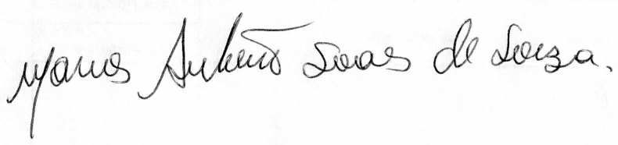

VEREADOR SEU MARCOS

Pça: Olímpio Campos, 74 – CENTRO CEP. 49010-010 Fone (079) 3179-8000 Fax (079) 214-5700

